BỘ GIÁO DỤC VÀ ĐÀO TẠO
TRƯỜNG ĐẠI HỌC SÀI GÒN
KHOA CÔNG NGHỆ THÔNG TIN



BÀI TẬP THỰC HÀNH TÁC TỬ THÔNG MINH
TÁC TỬ PHẢN XẠ - ROBOT HÚT BỤI
- GRIDHUNT - LUNAR LANDER

MÔN: TRÍ TUỆ NHÂN TẠO NÂNG CAO
GIẢNG VIÊN HƯỚNG DẪN:TS. ĐỖ NHƯ TÀI

HỌ TÊN SINH VIÊN | MSSV
LÊ MINH HIẾU | 3124720023
PHẠM ĐỨC LƯƠNG | 3124720042
LƯƠNG TÙNG QUANG  HUỲNH NHẬT QUANG | 3124720057  3124720056

TP. HỒ CHÍ MINH, NGÀY 27 THÁNG 9 NĂM 2026

Mục lục:
BÀI 1: XÁC ĐỊNH PEAS CHO CÁC TOÁN TỬ 1
1. Robot hút bụi 1
2. GridHunt đơn tác tử 1
3. GridHunt đa tác tử 2
4. Lunar Lander 3
BÀI 2. ROBOT HÚT BỤI - SIMPLE REFLEX VÀ MODEL-BASED REFLEX 4
1. Cấu trúc bài toán Robot hút bụi 4
1.1. Khảo sát môi trường 4
1.2. Không gian hành động và quan sát (Actuators & Sensors) 5
2. Các hàm chạy và đánh giá môi trường 5
2.1. Hàm room_environment — chạy một mô phỏng 5
2.2. Hàm evaluate_agent — đánh giá trên nhiều episode 7
3. Phân tích Chuyên sâu Cơ chế Hoạt động của 3 Tác tử 8
3.1. Tác tử Ngẫu nhiên (Simple Randomized Agent) 8
3.2. Tác tử Phản xạ Đơn giản (Simple Reflex Agent) 8
3.3. Tác tử Phản xạ Dựa trên Mô hình (Model-Based Reflex Agent) 10
4. Bảng Kết quả Thực nghiệm 12
4.1. Nhận xét 13
5. Vì sao các tác tử phản xạ khó đáp ứng độ mạnh mẽ (Robustness) trong môi trường phức tạp? 14
6. Kết luận 14
BÀI 3. GRIDHUNT - TÁC TỬ THỢ SĂN 14
1. Phương pháp 14
1.1. Tác tử ngẫu nhiên (đường cơ sở) 14
1.2. Tác tử phản xạ dựa trên mô hình (ModelBasedHunter) 14
1.3. Lưu ý kỹ thuật: lỗi tham chiếu (aliasing) khi lưu bộ nhớ 16
1.4. Biến thể có teleport (phục vụ phần thảo luận) 16
2. Thiết lập thực nghiệm 16
3. Kết quả thực nghiệm 17
3.1. So sánh các tác tử 17
3.2. Phân bố số bước 18
3.3. Ảnh hưởng của kích thước đấu trường 18
3.4. Ảnh hưởng của teleport 19
3.5. Ảnh hưởng của lỗi tham chiếu (aliasing) 20
4. Thảo luận 20
4.1. Chiến lược chọn hành động và lý do hiệu quả 20
4.2. Khi nào teleport có lợi, khi nào có hại? 20
4.3. Ảnh hưởng của kích thước đấu trường 21
4.4. Làm thế nào để quái vật tránh thợ săn tốt hơn? 21
5. Kết luận 22
BÀI 4. GRIDHUNT - MÔI TRƯỜNG ĐA TÁC TỬ 22
1. Cấu trúc mô phỏng và Điều kiện kết thúc ván đấu 22
1.1. Hàm mô phỏng arena_environment 22
1.2. Tác tử Quái vật cơ sở (monster_agent_function_simple) 23
2. Thiết kế và Cài đặt các Tác tử Thợ săn 23
2.1. Tác tử Ngẫu nhiên 23
2.2. Chiến lược 1: Tác tử Phản xạ Tham lam thuần túy 23
2.3. Chiến lược 2: Tác tử Phản xạ Cải tiến 24
3. Kết quả thực nghiệm và Phân tích số liệu 25
3.1. Bảng phân tích lý thuyết kỳ vọng khoảng cách 25
3.2. Bảng kết quả thực nghiệm mô phỏng 26
3.3. Phân tích đồ thị và tương quan hiệu năng 26
4. Thảo luận chuyên sâu theo yêu cầu đề bài 28
4.1. Vì sao tác tử phản xạ đơn giản lại đạt hiệu năng trần trong GridHunt? 28
4.2. Khi nào Teleport có lợi và khi nào có hại? 28
4.3. Ảnh hưởng của kích thước đấu trường 28
5. Đề xuất cải tiến và Chuyển đổi môi trường 29
5.1. Cải tiến Tác tử Quái vật 29
5.2. Chuyển đổi từ Môi trường Cạnh tranh sang Hợp tác 29
6. Kết luận 30
BÀI 5. LUNAR LANDER - TÁC TỬ PHẢN XẠ TRONG GYMNASIUM 30
1. Cài đặt môi trường Gymnasium 30
1.1. Trên Google Colab 30
2. Cấu trúc bài toán Lunar Lander 31
2.1. Khảo sát môi trường 31
2.2. Đặt tên cho hành động và quan sát (Enum) 31
2.3. Vị trí bãi đáp và hai lá cờ 33
3. Các hàm chạy và đánh giá episode 33
3.1. run_episode — chạy một episode 33
3.2. Điều kiện để hoàn thành 1 episode 34
3.3. run_episodes — đánh giá trên nhiều episode 34
4. Ba tác tử thực nghiệm 35
4.1. Tác tử ngẫu nhiên (baseline) 35
4.2. Simple reflex agent 35
4.3. Reflex agent cải tiến 35
5. Kết quả thực nghiệm — so sánh 3 tác tử 38
5.1. Nhận xét 38
6. Vì sao tác tử phản xạ dựa trên luật cục bộ khó đạt hiệu năng cao trong môi trường liên tục 39
7. Kết luận 39

BÀI 1: XÁC ĐỊNH PEAS CHO CÁC TOÁN TỬ

1. Robot hút bụi
 | Mô tả
  Thành phần
Performance Measure | Số ô được làm sạch; số bước (thời gian) và năng lượng tiêu tốn càng ít càng tốt; hạn chế va tường và thao tác thừa (hút ô đã sạch).
Environment | Căn phòng dạng lưới kích thước $n ✕ n$. Mỗi ô có xác suất xuất hiện bụi là 0.2.
Actuators | Thực hiện hút bụi (suck) hoặc di chuyển theo 4 hướng (north, east, south, west).
Sensors | Cảm biến bụi (phát hiện ô hiện tại có bẩn hay không) và 4 cảm biến va chạm (phát hiện tường ở 4 hướng).
Tính chất môi trường:
- Quan sát không đầy đủ: robot chỉ biết ô hiện tại có bẩn không và có tường ở bốn phía hay không, không biết ô khác bẩn hay sạch, cũng không biết vị trí tuyệt đối của mình.
- Xác định: hành động có kết quả chắc chắn (di chuyển thì đổi ô, suck thì sạch ô). Nếu có bụi xuất hiện ngẫu nhiên thì thành ngẫu nhiên.
- Đơn tác tử.

2. GridHunt đơn tác tử
 | Mô tả
  Thành phần
Performance Measure | Số bước thợ săn dùng để bắt quái vật (càng ít càng tốt); không bắt được trong max_steps thì tính là thất bại (nan).
Environment | Lưới n×n, thợ săn và quái vật được đặt ngẫu nhiên lúc đầu, không được ra khỏi lưới (dùng np.clip).
Actuators | north, east, west, south, teleport, listen.
Sensors | Luôn biết vị trí của chính mình; chỉ biết vị trí quái vật ở lượt ngay sau khi chọn listen, các lượt khác nhận None.
Tính chất môi trường:
- Quan sát không đầy đủ: thợ săn không thấy quái vật liên tục nên cần một bộ nhớ trong để lưu vị trí quái vật lần cuối nghe được
- Ngẫu nhiên: teleport đưa thợ săn tới vị trí ngẫu nhiên, và quái vật có thể di chuyển
- Đơn tác tử.

3. GridHunt đa tác tử
 | Mô tả
  Thành phần
Performance Measure | Mục tiêu hàng đầu: Bắt được quái vật trước thợ săn đối thủ (tỉ lệ chiến thắng / 100 ván đấu).  Mục tiêu tối ưu hóa: Giảm thiểu số bước di chuyển (steps) để bắt được quái vật. Nếu hết số bước tối đa (max_steps = 100) mà chưa có thợ săn nào bắt được, quái vật sẽ thắng ván đấu.
Environment | Đấu trường lưới vuông kích thước n×n (các ô có tọa độ từ $\left(0,0\right)$ đến $\left(n-1,n-1\right)$).  Không gian trạng thái là rời rạc, có biên giới hạn (các tác tử không thể đi ra ngoài đấu trường).
Actuators | north, east, west, south, teleport.
Sensors | Tại mỗi bước thời gian, thợ săn nhận được percept gồm vector 2 chiều chứa tọa độ hiện tại của chính mình hunter_location = [r_h, c_h] và tọa độ hiện tại của quái vật monster_location = [r_m, c_m].  .
Tính chất môi trường:
- Quan sát không đầy đủ (giữa hunter với nhau): mỗi thợ săn chỉ thấy vị trí của bản thân và quái vật, không thấy vị trí thợ săn đối thủ.
- Ngẫu nhiên: teleport đưa thợ săn tới vị trí ngẫu nhiên, và quái vật di chuyển ngẫu nhiên.
- Đa tác tử

4. Lunar Lander

 | Mô tả
  Thành phần
Performance Measure | Reward của một episode: +100 nếu hạ cánh an toàn (tàu đứng yên, cả hai chân chạm đất), −100 nếu thân tàu va chạm/rơi hoặc tàu bay ra ngoài màn hình (chỉ lấy của reward bước cuối).
Environment | Không gian mô phỏng vật lý 2D (Box2D) mô tả một tàu đổ bộ rơi từ trên cao xuống bãi đáp nằm ở tâm màn hình (X = 0), có hai lá cờ đánh dấu mép bãi đáp tại. Có trọng lực kéo tàu xuống. Mỗi episode bắt đầu bằng một lực đẩy ngẫu nhiên tác động lên tàu theo cả hai trục X, Y, khiến vị trí/vận tốc ban đầu mỗi lần khác nhau. Episode kết thúc khi tàu hạ cánh/rơi (terminated) hoặc hết 1000 bước (truncated, max_episode_steps = 1000).
Actuators
  4 hành động rời rạc (Discrete(4)): 0 – không làm gì, 1 – động cơ định hướng trái, 2 – động cơ chính (đẩy lên), 3 – động cơ định hướng phải.
Sensors | Vector quan sát 8 chiều (Box): vị trí ngang X, độ cao Y, vận tốc ngang VX, vận tốc dọc VY , góc nghiêng ANGLE, vận tốc góc ANGULAR_VELOCITY ,và hai cờ boolean LEFT_LEG_CONTACT, RIGHT_LEG_CONTACT (0 hoặc 1) cho biết từng chân đã chạm đất chưa. Tác tử không nhận được hình ảnh hay thông tin về địa hình/vị trí lá cờ — chỉ có 8 con số trạng thái của chính con tàu.

Tính chất môi trường:
- Quan sát đầy đủ: đối với trạng thái vật lý của tàu: 8 giá trị observation mô tả đủ vị trí, vận tốc, góc nghiêng và trạng thái tiếp đất — đủ để một bộ điều khiển phản hồi (feedback controller) ra quyết định hợp lý mà không cần thêm lịch sử quá khứ. Tuy nhiên tác tử không quan sát được địa hình hay vị trí bãi đáp trực tiếp
- Ngẫu nhiên: lực đẩy ban đầu mỗi episode được rút ngẫu nhiên nên cùng một tác tử với cùng luật cố định vẫn cho reward khác nhau giữa các episode.
- Đơn tác tử

BÀI 2. ROBOT HÚT BỤI - SIMPLE REFLEX VÀ MODEL-BASED REFLEX

1. Cấu trúc bài toán Robot hút bụi

1.1. Khảo sát môi trường
Bài toán mô phỏng một căn phòng dạng lưới $n ✕ n$. Tại mỗi ô, hạt bụi xuất hiện với xác suất ngẫu nhiên là 20% (p = 0.2). Tác tử bắt đầu ở một vị trí ngẫu nhiên và tiêu tốn 1 đơn vị năng lượng cho mỗi hành động. Nhiệm vụ kết thúc khi toàn bộ lưới được làm sạch hoặc tác tử cạn kiệt ngân sách số bước tối đa.

1.2. Không gian hành động và quan sát (Actuators & Sensors)
- Không gian hành động (Action Space): Gồm 5 hành động rời rạc: suck (hút bụi), north (lên), south (xuống), east (phải), west (trái).
- Không gian quan sát (Observation Space): Cung cấp 2 cụm cảm biến tại vị trí hiện tại:
  - dirty: Giá trị boolean (True/False) xác định ô đang đứng có bụi hay không.
  - bumpers: Từ điển (dictionary) chứa 4 giá trị boolean tương ứng với 4 hướng, trả về True nếu hướng đó tiếp xúc với vách tường.

2. Các hàm chạy và đánh giá môi trường

2.1. Hàm room_environment — chạy một mô phỏng
Hàm này khởi tạo bản đồ, cung cấp cảm biến cho tác tử, thực thi hành động và giám sát điều kiện dừng.
import numpy as np
def room_environment(agent_function, n=5, max_steps=100000, p_dirty=0.2, verbose=False):
# Khởi tạo phòng n x n, mỗi ô có xác suất 0.2 (20%) là bị bẩn
room = np.random.choice([True, False], size=(n, n), p=[p_dirty, 1 - p_dirty])

# Vị trí ban đầu ngẫu nhiên của robot [hàng, cột]
pos = [np.random.randint(0, n), np.random.randint(0, n)]

steps = 0
while steps < max_steps:
# Nếu phòng đã sạch hết (không còn ô True nào), nhiệm vụ kết thúc
if not np.any(room):
break

# 1. Tạo percepts (cảm biến) tại vị trí hiện tại
dirty = room[pos[0], pos[1]]
bumpers = {
"north": pos[0] == 0,
"south": pos[0] == n - 1,
"west": pos[1] == 0,
"east": pos[1] == n - 1
}
# 2. Gọi hàm tác tử để lấy quyết định hành động
action = agent_function(bumpers, dirty)
steps += 1 # Tốn 1 đơn vị năng lượng cho 1 hành động

if verbose:
print(f"Bước {steps} - Vị trí: {pos}, Hành động: {action}")

# 3. Cập nhật trạng thái môi trường
if action == "suck":
room[pos[0], pos[1]] = False # Làm sạch ô
elif action == "north" and not bumpers["north"]:
pos[0] -= 1
elif action == "south" and not bumpers["south"]:
pos[0] += 1
elif action == "west" and not bumpers["west"]:
pos[1] -= 1
elif action == "east" and not bumpers["east"]:
pos[1] += 1

return steps

2.2. Hàm evaluate_agent — đánh giá trên nhiều episode
Để có kết quả thống kê chính xác, hàm này chạy mô phỏng 100 lần liên tiếp và tính trung bình số bước. Đặc biệt, đối với tác tử có trí nhớ (Model-based), đối tượng (object) phải được khởi tạo lại ở mỗi vòng lặp để xóa dữ liệu của căn phòng trước đó.
def evaluate_agent(agent_class_or_func, room_size):
results = []
for _ in range(n_runs):
# Nếu là ModelBasedAgent thì khởi tạo object mới để reset bộ nhớ
if agent_class_or_func == ModelBasedAgent:
agent = ModelBasedAgent()
# Nếu là các tác tử phản xạ bình thường thì dùng trực tiếp hàm
else:
agent = agent_class_or_func

steps = room_environment(agent, n=room_size, max_steps=max_budget)
results.append(steps)
return np.mean(results)

3. Phân tích Chuyên sâu Cơ chế Hoạt động của 3 Tác tử

3.1. Tác tử Ngẫu nhiên (Simple Randomized Agent)
Tác tử ngẫu nhiên đóng vai trò là đường cơ sở (baseline) để so sánh hiệu suất thuật toán.
import numpy as np
actions = ["north", "east", "west", "south", "suck"]
def simple_randomized_agent(bumpers, dirty):
return np.random.choice(actions)

- Cơ chế hoạt động: Tác tử này hoàn toàn mù trước môi trường. Nó bỏ qua toàn bộ dữ liệu đầu vào từ hai cảm biến bumpers và dirty. Tại mỗi bước thời gian (time step), hàm np.random.choice gán xác suất phân phối đều 20% cho mỗi hành động.
- Hệ quả logic:
  - Robot có 20% xác suất thực hiện lệnh suck ngay cả khi ô đang sạch, gây lãng phí một đơn vị năng lượng.
  - Robot có thể chọn hướng di chuyển đã bị chặn bởi tường, dẫn đến việc mất một bước đi nhưng tọa độ không thay đổi.
  - Quỹ đạo di chuyển tuân theo mô hình chuyển động Brown (Brownian motion). Trong một không gian rộng ($100 ✕ 100$), thời gian để một bước đi ngẫu nhiên phủ kín toàn bộ lưới tăng theo cấp số nhân, dẫn đến việc cạn kiệt ngân sách năng lượng trước khi dọn xong.

3.2. Tác tử Phản xạ Đơn giản (Simple Reflex Agent)
Tác tử này được nâng cấp với khả năng đọc dữ liệu môi trường để thiết lập các luật điều kiện "Condition-Action" cơ bản.
def simple_reflex_agent(bumpers, dirty):
# Quy tắc 1: Nếu bẩn thì luôn hút bụi
if dirty:
return "suck"

# Quy tắc 2: Nếu sạch, tìm các hướng không bị chặn bởi tường
valid_actions = []
for direction, is_wall in bumpers.items():
if not is_wall:
valid_actions.append(direction)

# Chọn ngẫu nhiên một hướng đi an toàn
return np.random.choice(valid_actions)

- Cơ chế hoạt động:
  - Phản xạ ưu tiên cao nhất: Đánh giá biến dirty. Nếu ô hiện tại có bụi (True), tác tử ngắt mạch suy luận và trả về hành động suck. Điều này triệt tiêu sai lầm "hút chân không" của tác tử ngẫu nhiên.
  - Lọc không gian hành động hợp lệ: Nếu ô đã sạch, tác tử duyệt qua cấu trúc dữ liệu bumpers. Nó chỉ trích xuất các hướng có giá trị is_wall == False (không có vật cản) để đưa vào mảng valid_actions.
  - Di chuyển an toàn: Dùng hàm ngẫu nhiên để chọn một hướng từ valid_actions.
- Hệ quả logic: Dù triệt tiêu được lỗi đâm tường và lỗi hút sai, tác tử này mắc phải điểm mù trí nhớ (Memoryless). Trạng thái Markov của nó chỉ bao gồm tọa độ t hiện tại, không có dữ liệu về t - 1. Do đó, robot có thể dao động qua lại giữa hai ô kề nhau vô hạn lần, khiến nó giải quyết cực kỳ kém hiệu quả đối với lưới không gian từ $10 ✕ 10$ trở lên.

3.3. Tác tử Phản xạ Dựa trên Mô hình (Model-Based Reflex Agent)
Tác tử này khắc phục hoàn toàn điểm mù trí nhớ bằng cách tích hợp một mô hình trạng thái nội bộ (Internal State Machine). Việc bọc hàm trong một Class cho phép các biến trạng thái tồn tại bền vững giữa các lần gọi hàm (function calls).
class ModelBasedAgent:
def __init__(self):
# Trạng thái ban đầu: đi tìm góc trên cùng bên trái (Tây Bắc)
self.state = "finding_corner"
# Hướng quét dọn hàng ngang ban đầu
self.sweep_direction = "east"

def __call__(self, bumpers, dirty):
# Luôn ưu tiên hút bụi nếu ô bẩn
if dirty:
return "suck"

# Giai đoạn 1: Di chuyển lên góc Tây Bắc (North-West)
if self.state == "finding_corner":
if not bumpers["north"]:
return "north"
if not bumpers["west"]:
return "west"
# Khi đã đụng cả tường North và West, chuyển sang giai đoạn dọn dẹp
self.state = "sweeping"

# Giai đoạn 2: Quét dọn theo đường zigzag
if self.state == "sweeping":
if self.sweep_direction == "east":
if not bumpers["east"]:
return "east" # Cứ đi sang phải
elif not bumpers["south"]:
self.sweep_direction = "west" # Đụng tường phải, đổi hướng sang trái
return "south" # Lùi xuống 1 hàng
elif self.sweep_direction == "west":
if not bumpers["west"]:
return "west" # Cứ đi sang trái
elif not bumpers["south"]:
self.sweep_direction = "east" # Đụng tường trái, đổi hướng sang phải
return "south" # Lùi xuống 1 hàng

# Hành động mặc định để tránh lỗi nếu có tình huống bị kẹt
return np.random.choice(["north", "east", "south", "west"])

- Cơ chế hoạt động (Quản lý Máy trạng thái - State Machine):
  - Trạng thái 1 (finding_corner): Hàm __init__ khởi tạo tác tử với trạng thái tìm góc. Khi chạy, cây quyết định if/else chỉ kiểm tra cảm biến north và west. Robot sẽ bò dọc theo cạnh viền cho đến khi tọa độ đạt (0, 0). Khi cả 2 vách này đều báo True, robot thay đổi biến self.state = "sweeping", vĩnh viễn khóa lại pha 1.
  - Trạng thái 2 (sweeping): Thuật toán sử dụng một mô hình quét zigzag (Boustrophedon path) dựa trên biến self.sweep_direction.
    - Nếu đang hướng east, tác tử liên tục trả về "east" cho tới khi đụng vách phải (bumpers["east"] == True).
    - Tại điểm đụng vách, cây logic chuyển sang nhánh elif not bumpers["south"]. Robot lùi xuống một hàng (return "south") và thực hiện thao tác quan trọng nhất: Ghi đè biến trạng thái self.sweep_direction = "west".
    - Ở bước t + 1, cây logic sẽ rẽ vào nhánh west, đẩy robot quét ngược lại về bên trái.
- Hệ quả logic: Bằng việc duy trì hệ tọa độ tương đối thông qua bộ nhớ nội bộ, tác tử chuyển đổi từ bài toán "tìm kiếm ngẫu nhiên" sang "duyệt đồ thị có hướng". Thuật toán quét toàn bộ lưới $n ✕ n$ với độ phức tạp thời gian tuyến tính O(N) (với N là số ô), mang lại hiệu suất làm sạch tuyệt đối.

4. Bảng Kết quả Thực nghiệm
Thực nghiệm mô phỏng chạy 100 lần cho mỗi cấu hình tác tử để tính số bước tiêu thụ năng lượng trung bình.
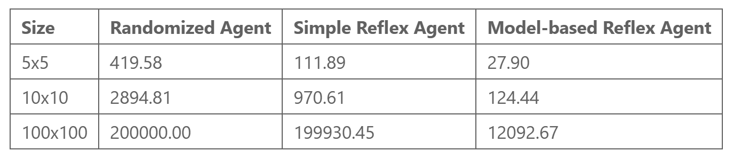
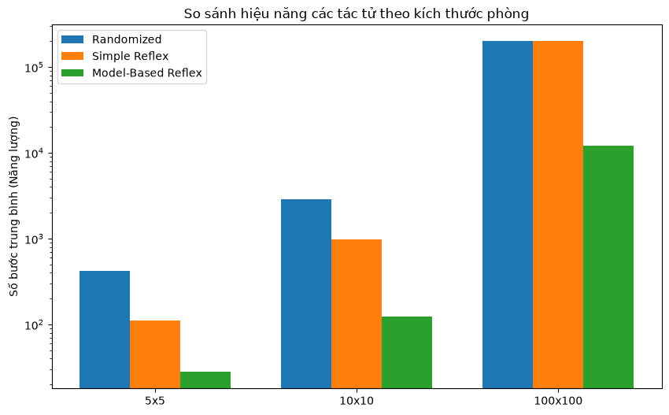

4.1. Nhận xét
Tác tử ngẫu nhiên và Simple Reflex hoạt động cực kỳ kém hiệu quả. Khi kích thước không gian tăng lên $100 ✕ 100$, chúng chạm ngưỡng giới hạn cắt (200,000 bước) mà vẫn chưa thể dọn sạch đồ thị do quỹ đạo lặp lại vòng vèo. Tác tử Model-Based thể hiện hiệu suất tối ưu toàn cục trong điều kiện chuẩn. Số bước di chuyển duy trì ở mức tuyến tính O(N) (với N là diện tích), tiêu tốn khoảng $∼12000$ bước cho 10,000 ô vuông. Khoảng 20% hao hụt năng lượng đến từ quá trình di chuyển tìm góc và lùi hàng.

5. Vì sao các tác tử phản xạ khó đáp ứng độ mạnh mẽ (Robustness) trong môi trường phức tạp?
- Không gian bất quy tắc và Chướng ngại vật: Tác tử Model-Based phụ thuộc hoàn toàn vào giả định đồ thị là một không gian lồi (hình chữ nhật). Khi xuất hiện vật cản ở giữa phòng hoặc góc lõm, tín hiệu bumpers sẽ báo True sớm, khiến robot lầm tưởng đó là vách biên. Cấu trúc zigzag bị sụp đổ, robot tự động lùi hàng và bỏ qua toàn bộ phần diện tích chưa khám phá phía sau vật cản.
- Nhiễu cảm biến bụi: Các luật phản xạ if/else cục bộ thiếu khả năng dung sai. Đặc biệt với Model-Based Agent, nó quét qua mỗi tọa độ duy nhất một lần. Nếu tín hiệu cảm biến bị nhiễu (báo sạch dù ô đang bẩn), bụi sẽ bị bỏ sót vĩnh viễn vì robot không có kế hoạch quay lại.
- Hạn chế của luật cục bộ: Tác tử phản xạ chỉ ra quyết định dựa trên khung thời gian t hiện tại. Nó không có khả năng dự đoán không gian hoặc lập kế hoạch nhiều bước (Multi-step planning).

6. Kết luận
Thực nghiệm minh họa ba cấp độ trí tuệ nhân tạo cơ bản: mù thông tin (Random), phản xạ tức thời không trí nhớ (Simple Reflex), và phản xạ có điều hướng nhờ mô hình nội bộ (Model-Based). Việc bổ sung "Trạng thái nội bộ" tạo ra khác biệt lớn về hiệu suất, chuyển đổi bài toán từ tìm kiếm ngẫu nhiên sang duyệt đồ thị có hướng. Tuy nhiên, sự sụp đổ của thuật toán trước các chướng ngại vật hoặc nhiễu cảm biến chứng minh giới hạn của các luật logic cứng (Hard-coded rules). Để xử lý không gian bất định, hệ thống cần được nâng cấp với các thuật toán Tìm kiếm Đường đi (Pathfinding như A*), Thuật toán Lập bản đồ (SLAM) hoặc Học Tăng Cường (Reinforcement Learning) nhằm thích nghi động với môi trường.

BÀI 3. GRIDHUNT - TÁC TỬ THỢ SĂN

1. Phương pháp

1.1. Tác tử ngẫu nhiên (đường cơ sở)
Tác tử simple_randomized_hunter_agent_function chọn đều ngẫu nhiên một trong 6 hành động ở mọi lượt và hoàn toàn không dùng thông tin từ listen. Nó là tác tử phản xạ đơn giản nhất (không có trạng thái, không có mục tiêu) và được dùng làm mốc để đánh giá lợi ích của việc dùng bộ nhớ.

1.2. Tác tử phản xạ dựa trên mô hình (ModelBasedHunter)
Ý tưởng. Tác tử duy trì một biến trạng thái known_monster_pos – “mô hình” đơn giản của thế giới, gồm vị trí quái vật lần cuối nghe được. Mỗi lượt tác tử cập nhật bộ nhớ nếu có dữ liệu mới, sau đó áp dụng luật điều kiện–hành động dựa trên bộ nhớ này. Chính việc có trạng thái nội tại là điểm khác biệt giữa tác tử model-based và tác tử phản xạ đơn giản.
Ba luật của tác tử (theo thứ tự ưu tiên):
- Luật 1 – Cập nhật: nếu percept monster_pos_instrument khác None (vừa listen ở lượt trước) thì ghi vị trí này vào bộ nhớ.
- Luật 2 – Nghe: nếu chưa biết vị trí quái vật (đầu ván) hoặc đã đến đúng ô đã nhớ mà chưa bắt được (nghĩa là quái vật đã dịch chuyển, thông tin cũ) thì chọn listen.
- Luật 3 – Đuổi theo: ngược lại, đi một bước làm giảm khoảng cách Manhattan đến vị trí đã nhớ: ưu tiên chỉnh hàng (north/south) rồi mới chỉnh cột (west/east).
Mã nguồn (đã bổ sung .copy() – xem mục 3.3):
class ModelBasedHunter:
def __init__(self):
self.known_monster_pos = None # bộ nhớ vị trí quái vật

def __call__(self, hunter_pos, monster_pos_instrument):
# Luật 1: có dữ liệu mới từ 'listen' thì cập nhật bộ nhớ
if monster_pos_instrument is not None:
self.known_monster_pos = monster_pos_instrument.copy()

# Luật 2: chưa biết hoặc đã tới ô cũ -> nghe lại
if self.known_monster_pos is None or \
np.array_equal(hunter_pos, self.known_monster_pos):
return 'listen'

# Luật 3: đi một bước làm giảm khoảng cách tới vị trí đã nhớ
hx, hy = hunter_pos
mx, my = self.known_monster_pos
if hx > mx: return 'north'
elif hx < mx: return 'south'
elif hy > my: return 'west'
elif hy < my: return 'east'
return 'listen'

Vì sao cách này hiệu quả? Mỗi bước di chuyển làm khoảng cách Manhattan đến vị trí đã nhớ giảm đúng 1, nên tác tử đi thẳng đến mục tiêu thay vì đi lang thang. Lệnh listen chỉ được dùng khi thật sự cần (đầu ván hoặc khi đến nơi mà không thấy quái vật), nên chi phí nghe được “chia nhỏ” trên nhiều bước di chuyển. Vì quái vật đứng yên một nửa thời gian và đi ngẫu nhiên đối xứng nên vị trí đã nhớ nhìn chung vẫn gần vị trí thật.

1.3. Lưu ý kỹ thuật: lỗi tham chiếu (aliasing) khi lưu bộ nhớ
Trong bản code ban đầu, bộ nhớ được gán trực tiếp: self.known_monster_pos = monster_pos_instrument. Trong môi trường, monster_pos_instrument chính là cùng một đối tượng mảng với monster_pos, và hàm move() sửa mảng này tại chỗ (position[0] -= 1, …) trước khi cắt về biên bằng np.clip. Hệ quả: khi quái vật đi tiếp, “bộ nhớ” của thợ săn bị đổi theo mà thợ săn không hề nghe lại. Nếu quái vật đang đứng ở mép và bước ra ngoài, giá trị bị sửa tại chỗ có thể là −1 hoặc n – một ô không tồn tại – khiến thợ săn bị kẹt ở mép lưới (luôn hx > mx nhưng đã bị chặn ở hàng 0) cho đến hết max_steps.
Cách sửa rất đơn giản: lưu bản sao bằng .copy(). Mục 5.5 đo mức ảnh hưởng của lỗi này. Đây là một bài học về việc tác tử phải giữ trạng thái riêng của mình, không được dùng chung bộ nhớ với môi trường.

1.4. Biến thể có teleport (phục vụ phần thảo luận)
Tác tử cơ bản ở trên không dùng teleport. Để trả lời câu hỏi teleport có lợi hay có hại, em thêm một luật trước Luật 3: nếu khoảng cách Manhattan đến vị trí đã nhớ lớn hơn một ngưỡng thr thì chọn teleport. Sau khi nhảy, bộ nhớ vẫn được giữ nguyên và tác tử tiếp tục đuổi theo. Em quét ngưỡng thr để xem có ngưỡng nào tốt hơn việc không teleport hay không.

2. Thiết lập thực nghiệm
- Quái vật: monster_agent_function_simple (đứng yên 50%, mỗi hướng 12,5%).
- Kích thước đấu trường: 10×10 và 30×30 (yêu cầu của đề); thêm n = 5, 15, 20, 40, 50 để xem xu hướng theo kích thước.
- Mỗi cấu hình chạy 1000 ván độc lập (nhiều hơn mức tối thiểu 100 để kết quả ổn định), cố định hạt giống ngẫu nhiên để tái lập; mỗi ván tạo tác tử mới để xóa bộ nhớ. Thí nghiệm theo kích thước và quét ngưỡng teleport dùng 300 và 1000 ván tương ứng.
- max_steps = 100 cho tác tử ngẫu nhiên (đúng theo notebook mẫu) và 1000 cho tác tử model-based; để so sánh công bằng còn chạy thêm tác tử ngẫu nhiên với 1000 bước.
- Chỉ số: tỷ lệ bắt thành công = số ván bắt được / tổng số ván; số bước trung bình chỉ tính trên các ván thành công (np.nanmean).

3. Kết quả thực nghiệm

3.1. So sánh các tác tử
Tác tử | Đấu trường | Thành công (%) | Số bước TB
Ngẫu nhiên (≤100 bước) | 10×10 | 50,9 | 43,3
Ngẫu nhiên (≤1000 bước) | 10×10 | 100 | 152,2
Model-based | 10×10 | 100 | 9,4
Ngẫu nhiên (≤100 bước) | 30×30 | 8,3 | 52,4
Ngẫu nhiên (≤1000 bước) | 30×30 | 55,9 | 408,7
Model-based | 30×30 | 100 | 25,1
Bảng 1. Kết quả 1000 ván cho mỗi cấu hình (số bước TB chỉ tính các ván thành công).
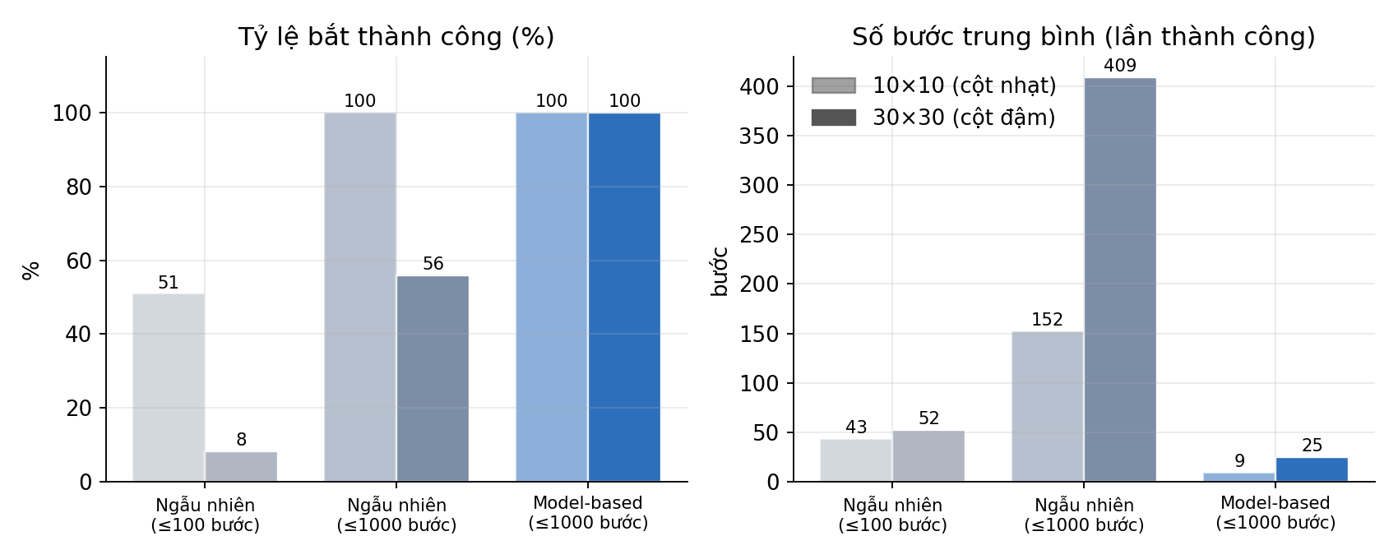
Hình 1. Tỷ lệ thành công (trái) và số bước trung bình (phải) của từng tác tử.
Nhận xét. Tác tử model-based bắt được quái vật trong 100% số ván ở cả hai kích thước, với trung bình 9,4 bước (10×10) và 25,1 bước (30×30). Trong khi đó tác tử ngẫu nhiên với giới hạn 100 bước chỉ thành công 50,9% ở 10×10 và chỉ 8,3% ở 30×30. Ngay cả khi cho thêm thời gian (1000 bước), tác tử ngẫu nhiên vẫn chỉ đạt 55,9% ở 30×30 và cần trung bình hơn 400 bước – chậm hơn tác tử model-based khoảng 16 lần. Lưu ý số bước trung bình của tác tử ngẫu nhiên trong các ván thành công còn bị đánh giá thấp do bị cắt ở max_steps; đó là lý do cần đọc cùng tỷ lệ thành công.
Khi chạy đúng 100 ván như notebook, kết quả của tác tử model-based là 100% thành công, trung bình 12,24 bước (10×10) và 27,02 bước (30×30). Các số này dao động quanh giá trị ở Bảng 1 do mẫu nhỏ; riêng ở 10×10 chênh lệch khá lớn, có thể một phần do lỗi tham chiếu (mục 5.5).

3.2. Phân bố số bước
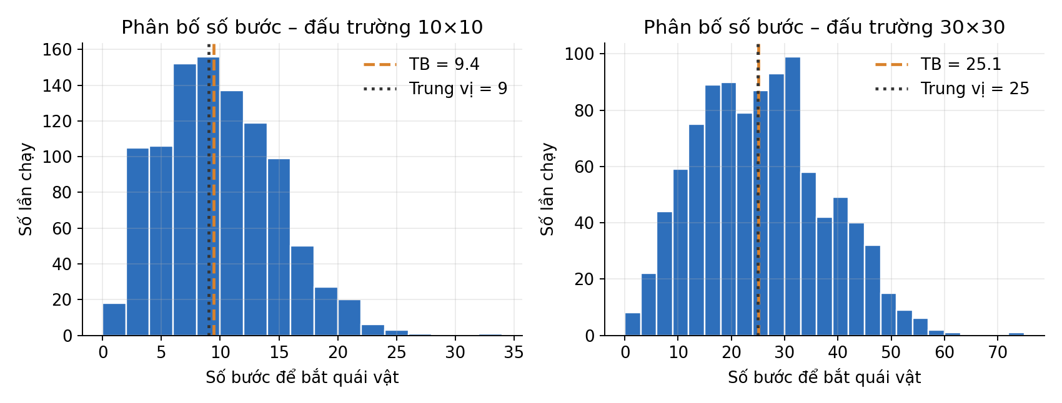
Hình 2. Histogram số bước để bắt quái vật của tác tử model-based (1000 ván).
Phân bố lệch phải nhưng đuôi ngắn: ván chậm nhất chỉ mất 32 bước ở 10×10 và 74 bước ở 30×30. Trung vị (9 và 25) gần với trung bình nên hiệu năng ổn định, không phụ thuộc nhiều vào may rủi – trái ngược với tác tử ngẫu nhiên, vốn có đuôi rất dài (có ván mất gần 1000 bước).

3.3. Ảnh hưởng của kích thước đấu trường
n | 5 | 10 | 15 | 20 | 30 | 40 | 50
Model-based: số bước TB | 4,6 | 9,8 | 13,8 | 18,0 | 26,3 | 33,5 | 41,7
Ngẫu nhiên (≤100 bước): thành công (%) | 95 | 53 | 28 | 19 | 7 | 3,7 | 1,3
Bảng 2. Hiệu năng theo kích thước n (300 ván mỗi ô; tác tử model-based đều thành công 100%).
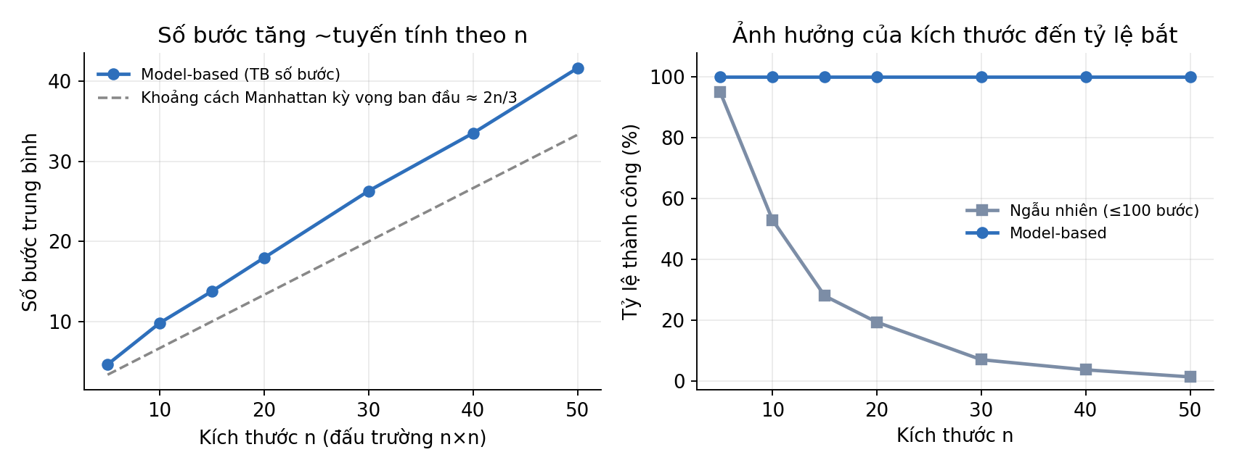
Hình 3. Số bước trung bình (trái) và tỷ lệ thành công (phải) theo kích thước đấu trường.
Số bước của tác tử model-based tăng gần tuyến tính theo n (khoảng 0,8 bước cho mỗi đơn vị n) và bám sát khoảng cách Manhattan kỳ vọng giữa hai vị trí ngẫu nhiên ban đầu (xấp xỉ 2n/3; chính xác hơn là 5,9 ở 10×10 và 19,3 ở 30×30 vì môi trường chỉ sinh vị trí trong khoảng 0…n−2). Phần chênh còn lại (khoảng 3,5 bước ở 10×10 và 5,8 bước ở 30×30) là chi phí của các lần listen và việc quái vật dịch chuyển làm thông tin đã nhớ hơi cũ. Ngược lại, tỷ lệ thành công của tác tử ngẫu nhiên giảm rất nhanh (từ 95% ở n = 5 xuống 1,3% ở n = 50) vì diện tích tìm kiếm tăng theo n², trong khi thợ săn ngẫu nhiên gần như không có hướng đi.

3.4. Ảnh hưởng của teleport
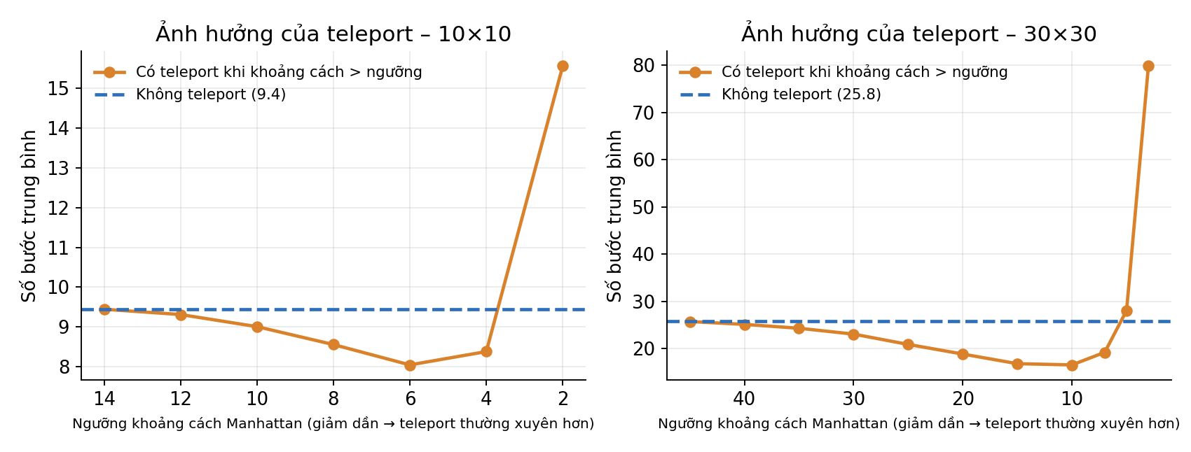
Hình 4. Số bước trung bình của tác tử model-based khi teleport nếu khoảng cách đến vị trí đã nhớ lớn hơn ngưỡng (1000 ván mỗi điểm).
Đấu trường | Không teleport | Ngưỡng tốt nhất | Số bước TB tốt nhất | Ngưỡng quá thấp
10×10 | 9,4 | 6 | 8,1 (−15%) | thr = 2: 15,6
30×30 | 25,8 | 10–15 | 16,6–16,8 (−35%) | thr = 3: 79,9
Bảng 3. Kết quả quét ngưỡng teleport (tỷ lệ thành công đều 100%).
Đường cong có dạng chữ U: teleport có lợi khi dùng có chọn lọc và trở nên rất có hại khi dùng quá thường xuyên. Ở 30×30, một ngưỡng hợp lý giảm số bước trung bình từ 25,8 xuống khoảng 16,6 (giảm khoảng 35%); ở 10×10 mức giảm nhỏ hơn (khoảng 15%). Ngược lại, khi ngưỡng quá thấp (thợ săn teleport ngay cả khi đã khá gần), số bước tăng vọt – 79,9 bước ở 30×30 với ngưỡng 3.

3.5. Ảnh hưởng của lỗi tham chiếu (aliasing)
Phiên bản | Đấu trường | Thành công (%) | Số bước TB | Ván chậm nhất
Gán trực tiếp (không .copy()) | 10×10 | 99,0 | 15,3 | 952
Có .copy() | 10×10 | 100 | 9,4 | 32
Gán trực tiếp (không .copy()) | 30×30 | 98,5 | 28,1 | 843
Có .copy() | 30×30 | 100 | 25,1 | 74
Bảng 4. So sánh hai cách lưu bộ nhớ (1000 ván, max_steps = 1000).
Phiên bản không sao chép thất bại ở khoảng 1–1,5% số ván (thợ săn bị kẹt ở mép lưới), và kéo số bước trung bình lên. Với chỉ 100 ván như notebook mẫu, lỗi này có thể không xuất hiện (100% thành công) nên rất dễ bị bỏ sót – đây là lý do nên chạy nhiều ván và luôn kiểm tra các trường hợp biên.

4. Thảo luận

4.1. Chiến lược chọn hành động và lý do hiệu quả
Chiến lược cuối cùng là: nghe để biết vị trí quái vật → ghi nhớ → đi thẳng theo hướng làm giảm khoảng cách Manhattan → chỉ nghe lại khi đến nơi mà chưa bắt được. Chiến lược này hiệu quả vì (i) mọi bước di chuyển đều có ích (giảm khoảng cách đúng 1), khác với việc đi ngẫu nhiên; (ii) thông tin đã nhớ không nhanh chóng lạc hậu do quái vật đứng yên phần lớn thời gian và di chuyển ngẫu nhiên đối xứng; (iii) chi phí listen chỉ phát sinh vài lần mỗi ván. Điểm yếu: tác tử chưa dự đoán chuyển động của quái vật và luôn đi hàng trước cột sau, nên có thể chưa tối ưu về đường đi.

4.2. Khi nào teleport có lợi, khi nào có hại?
Điểm mấu chốt là teleport đưa thợ săn đến một ô ngẫu nhiên, tức là nó “đặt lại” khoảng cách đến mục tiêu về giá trị kỳ vọng khoảng 2n/3 (≈ 19 ở 30×30) và tốn thêm 1 bước. Vì vậy:
- Có lợi khi thợ săn đang ở rất xa vị trí quái vật (khoảng cách lớn hơn đáng kể so với kỳ vọng sau khi nhảy), đặc biệt ở đấu trường lớn nơi đi bộ tốn nhiều bước. Teleport còn có thể lặp lại như một “xổ số” cho đến khi rơi vào vùng gần mục tiêu – điều này giải thích vì sao ngưỡng tốt nhất (10–15 ở 30×30) thấp hơn khoảng cách kỳ vọng ban đầu.
- Có hại khi thợ săn đã ở gần mục tiêu (nhảy ngẫu nhiên gần như chắc chắn làm mình xa hơn), hoặc khi dùng ngưỡng quá thấp khiến thợ săn liên tục nhảy thay vì đi bộ vài ô còn lại (79,9 bước ở ngưỡng 3 trên 30×30). Với thợ săn hoàn toàn ngẫu nhiên, teleport cũng không giúp nhiều vì nó không biết mình đang tiến hay lùi.
- Trong đấu trường nhỏ (10×10), đi bộ vốn đã rẻ nên lợi ích của teleport nhỏ (≈15%) và vùng ngưỡng có lợi hẹp hơn.
Do đó, phiên bản cơ sở của em không dùng teleport (đơn giản, luôn ổn định), còn biến thể có ngưỡng là cải tiến tùy chọn cho đấu trường lớn.

4.3. Ảnh hưởng của kích thước đấu trường
Kích thước lưới tác động rất khác nhau lên hai loại tác tử. Với tác tử có bộ nhớ, số bước tăng chỉ tuyến tính theo n (khoảng cách ban đầu), nên chuyển từ 10×10 sang 30×30 (diện tích tăng 9 lần) chỉ làm số bước tăng khoảng 2,7 lần (9,4 → 25,1). Với tác tử ngẫu nhiên, hiệu năng suy giảm mạnh theo diện tích: tỷ lệ thành công trong 100 bước rơi từ 50,9% xuống 8,3%. Nói cách khác, thông tin từ cảm biến listen cùng một bộ nhớ nhỏ giúp thuật toán “scale” tốt hơn hẳn so với tìm kiếm mù.

4.4. Làm thế nào để quái vật tránh thợ săn tốt hơn?
Quái vật nhận được vị trí của thợ săn ở mọi lượt, nên có thể cải tiến hàm tác tử của nó (các ý sau là dự đoán chưa được thực nghiệm trong bài này):
- Chạy trốn: thay vì đứng yên 50% thời gian, chọn hướng đi làm tăng khoảng cách Manhattan đến thợ săn. Vì thông tin thợ săn nhớ sẽ nhanh chóng lỗi thời, mỗi lần nghe xong nó phải đuổi theo một mục tiêu đang di chuyển.
- Tránh mép và góc lưới: khi chạy trốn nên ưu tiên hướng còn nhiều chỗ để di chuyển, nếu không sẽ bị dồn vào góc.
- Khó đoán: thêm nhiễu (đôi khi đi ngang) để thợ săn không thể tính trước đường; chỉ nên đổi chỗ khi thợ săn gần, còn khi thợ săn xa thì có thể đứng yên để tiết kiệm.
- Chống teleport: vì thợ săn có thể nhảy đến ô ngẫu nhiên, quái vật không nên chỉ dựa vào khoảng cách hiện tại; chọn vị trí ít bị tiếp cận ngẫu nhiên (ví dụ tránh vùng sát mép) cũng làm giảm rủi ro.

5. Kết luận
Tác tử phản xạ dựa trên mô hình với một bộ nhớ duy nhất (vị trí quái vật đã nghe được) đã cải thiện vượt trội so với tác tử ngẫu nhiên: bắt được quái vật trong 100% số ván với trung bình khoảng 9,4 bước ở 10×10 và 25,1 bước ở 30×30, trong khi tác tử ngẫu nhiên chỉ thành công 50,9% và 8,3% trong 100 bước. Hiệu năng của tác tử tăng tuyến tính theo kích thước lưới. Teleport không cần thiết cho tác tử cơ bản, nhưng nếu dùng có ngưỡng hợp lý (khoảng cách lớn) thì giảm thêm khoảng 15–35% số bước; dùng quá thường xuyên lại gây hại nghiêm trọng. Cuối cùng, thí nghiệm cho thấy việc lưu bộ nhớ bằng tham chiếu thay vì bản sao có thể gây thất bại hiếm gặp mà chỉ lộ ra khi chạy đủ nhiều ván.

BÀI 4. GRIDHUNT - MÔI TRƯỜNG ĐA TÁC TỬ

1. Cấu trúc mô phỏng và Điều kiện kết thúc ván đấu

1.1. Hàm mô phỏng arena_environment
Môi trường được cài đặt qua hàm arena_environment(hunter_1, hunter_2, monster, n, max_steps, ...) thực hiện vòng lặp mô phỏng rời rạc theo lượt:
def arena_environment(hunter_1_agent_function, hunter_2_agent_function,
monster_agent_function, n=30, max_steps=100,
visualize=False, animation=False):
Vòng đời của một ván đấu diễn ra như sau:
- Khởi tạo vị trí: Quái vật và hai thợ săn được đặt ngẫu nhiên vào các ô trên bảng n×n (mã nguồn sử dụng np.random.randint(0, n-1, size=2), đảm bảo quái vật không trùng vị trí với từng thợ săn ngay khi khởi tạo).
- Kiểm tra điều kiện thắng tại đầu bước:
Nếu hunter_1_pos == monster_pos: Hunter 1 thắng, trả về ("1", step).
Nếu hunter_2_pos == monster_pos: Hunter 2 thắng, trả về ("2", step). (Lưu ý cơ chế ưu tiên: Môi trường kiểm tra Hunter 1 trước Hunter 2. Nếu cả hai cùng chạm quái vật ở cùng một bước, Hunter 1 được tính thắng).
- Lượt di chuyển của Quái vật: Gọi monster_agent_function, cập nhật tọa độ quái vật.
- Lượt di chuyển của Thợ săn 1 & Thợ săn 2: Gọi lần lượt hàm của từng thợ săn và cập nhật tọa độ (cắt biên bằng hàm np.clip hoặc gieo lại tọa độ ngẫu nhiên nếu chọn teleport).
- Kết thúc ván đấu: Nếu vòng lặp đạt tới max_steps mà quái vật chưa bị bắt, hàm trả về ("M", np.nan) biểu thị quái vật thắng.

1.2. Tác tử Quái vật cơ sở (monster_agent_function_simple)
Môi trường cung cấp sẵn một tác tử quái vật ngẫu nhiên đơn giản:
monster_actions = ["north", "east", "west", "south", "stay"]
def monster_agent_function_simple(monster_pos, hunter_1_pos, hunter_2_pos):
return np.random.choice(monster_actions, p=[0.125, 0.125, 0.125, 0.125, 0.5])
Đặc điểm nhận xét: Quái vật có xác suất đứng yên lên tới 50%, và chia đều 12.5% cho 4 hướng di chuyển. Quái vật hoàn toàn bỏ qua vị trí của hai thợ săn (không có phản xạ trốn chạy hay né tránh), khiến nó trở thành một mục tiêu di chuyển Brown/khuếch tán ngẫu nhiên rất chậm quanh vị trí ban đầu.

2. Thiết kế và Cài đặt các Tác tử Thợ săn
Vì môi trường cung cấp quan sát đầy đủ tại mọi bước, một tác tử phản xạ đơn giản (simple reflex agent) hoạt động dựa trên các luật điều kiện - hành động (condition-action rules) thuần túy là hoàn toàn đủ để giải quyết bài toán mà không cần bộ nhớ trạng thái nội bộ phức tạp.

2.1. Tác tử Ngẫu nhiên
Tác tử này bỏ qua hoàn toàn percept, chọn ngẫu nhiên đều 1 trong 5 hành động khả dĩ với xác suất 20% mỗi hành động:
def simple_randomized_hunter_agent_function(hunter_location, monster_location):
return np.random.choice(["north", "east", "west", "south", "teleport"])
Nhược điểm: Việc chọn teleport liên tục với xác suất 1/5 khiến tác tử bị văng ngẫu nhiên khắp bàn cờ, phá vỡ mọi sự tích lũy khoảng cách về phía mục tiêu, dẫn đến số bước bắt quái vật cực kỳ lớn hoặc hết thời gian quy định.

2.2. Chiến lược 1: Tác tử Phản xạ Tham lam thuần túy
- Ý tưởng & Luật điều khiển: Tác tử tính khoảng cách theo trục tung (hàng) $Δr=r_{m}-r_{h}$ và trục hoành (cột) $Δc=c_{m}-c_{h}$ tới quái vật.
So sánh độ lớn sai số: Nếu |Δr|≥|Δc| và Δr≠0, thợ săn ưu tiên di chuyển theo trục hàng (south nếu Δr>0, north nếu Δr<0).
Ngược lại, nếu |Δc|>0, thợ săn di chuyển theo trục cột (east nếu Δc>0, west nếu Δc<0).
Nếu đã trùng tọa độ (trường hợp biên an toàn), chọn ngẫu nhiên 1 trong 4 hướng đi bộ.
def greedy_hunter_agent_function(hunter_location, monster_location):
"""Simple reflex agent: Thu hẹp khoảng cách Manhattan một cách tham lam."""
row_diff = monster_location[0] - hunter_location[0]
col_diff = monster_location[1] - hunter_location[1]
if abs(row_diff) >= abs(col_diff) and row_diff != 0:
return "south" if row_diff > 0 else "north"
elif col_diff != 0:
return "east" if col_diff > 0 else "west"
else:
return np.random.choice(["north", "south", "east", "west"])
Cơ sở toán học: Mỗi bước đi bộ đúng hướng làm giảm khoảng cách Manhattan $d_{M}=|Δr|+|Δc|$ đi chính xác 1 đơn vị. Việc ưu tiên triệt tiêu trục có độ lệch lớn hơn giúp giữ độ lệch hai trục luôn cân bằng, đưa thợ săn tiếp cận mục tiêu theo đường chéo bậc thang ngắn nhất mà không lãng phí bất kỳ bước di chuyển nào.

2.3. Chiến lược 2: Tác tử Phản xạ Cải tiến
Chiến lược này kết hợp giữa việc tối ưu hóa kỳ vọng khoảng cách và di chuyển tham lam có điều kiện.
- Phân tích toán học về hành vi Teleport:
Đi bộ tham lam tốn chính xác $d_{M}$ bước để tiếp cận quái vật.
Trong khi đó, teleport chỉ tốn đúng 1 bước, đưa thợ săn đến một ô ngẫu nhiên đồng đều trên toàn bộ đấu trường n×n (tương đương việc gieo lại khoảng cách ngẫu nhiên từ đầu).
Khoảng cách Manhattan kỳ vọng giữa 2 ô ngẫu nhiên bất kỳ trên lưới n×n xấp xỉ:
$$E\left[d_{\text{any}}\right]≈\frac{2}{3}n$$
Nếu quái vật đứng ở vị trí trung tâm đấu trường, khoảng cách kỳ vọng sau khi teleport rơi vào khoảng:
$$E\left[d_{\text{tâm}}\right]≈\frac{n}{2}$$
- Xác suất để cú nhảy đưa thợ săn rơi vào vùng có khoảng cách $d≤\frac{n}{2}$ đạt từ 54% đến 60%.
Ngược lại, nếu quái vật ở góc bàn cờ, khoảng cách kỳ vọng sau khi teleport tăng vọt lên:
$$E\left[d_{\text{góc}}\right]≈0.9n$$
- Xác suất rơi vào vùng $d≤\frac{n}{2}$ chỉ còn 15% đến 18%.
- Ngưỡng quyết định (Threshold Decision Rule): Thiết lập ngưỡng chuyển giao hành vi tại $D_{\text{threshold}}=\frac{n}{2}$ (tức 50% cạnh đấu trường):
Vùng xa ($d_{M}>\frac{n}{2}$): Thợ săn thực hiện teleport. Về mặt toán học, khi xuất phát ở khoảng cách rất xa ($d_{M}≈n$ đến 2n), xác suất có lợi từ cú nhảy ngẫu nhiên để rút ngắn hàng chục bước đi bộ là rất cao.
Vùng gần ($d_{M}≤\frac{n}{2}$): Dừng tuyệt đối hành động teleport, chuyển hoàn toàn sang đi bộ tham lam (Greedy Chase). Bởi vì ở cự ly này, khoảng cách kỳ vọng sau khi nhảy (2n/3) lớn hơn nhiều so với khoảng cách hiện tại, nhảy lúc này sẽ khiến thợ săn bị văng xa khỏi con mồi.
def make_greedy_teleport_hunter(arena_size, teleport_threshold_ratio=0.5):
"""Factory function tạo tác tử Greedy kết hợp Teleport có ngưỡng linh hoạt."""
threshold = arena_size * teleport_threshold_ratio
def greedy_teleport_hunter_agent_function(hunter_location, monster_location):
distance = abs(int(monster_location[0]) - int(hunter_location[0])) + \
abs(int(monster_location[1]) - int(hunter_location[1]))
# Điều kiện ngưỡng: Xa thì nhảy, gần thì đuổi
if distance > threshold:
return "teleport"
return greedy_hunter_agent_function(hunter_location, monster_location)
return greedy_teleport_hunter_agent_function

3. Kết quả thực nghiệm và Phân tích số liệu
Thực nghiệm được triển khai độc lập trên 3 kích thước đấu trường đại diện: 20×20, 30×30, và 50×50 với ngân sách max_steps = 100. Mỗi cấu hình được chạy 100 ván đấu.

3.1. Bảng phân tích lý thuyết kỳ vọng khoảng cách
Bảng dưới đây tính toán phân phối khoảng cách giải tích trên không gian lưới đấu trường:
Kích thước (n) | E[d] tới Quái vật ở Tâm | E[d] tới Quái vật ở Góc | P(d≤n/2) khi Quái ở Tâm | P(d≤n/2) khi Quái ở Góc | E[d] hai ô bất kỳ (≈2n/3) | Tỉ lệ Thợ săn ở xa (d>n/2) lúc xuất phát
20×20 | 9.5 | 18.0 | 60% | 18% | 12.6 | 60%
30×30 | 14.5 | 28.0 | 57% | 16% | 19.3 | 62%
50×50 | 24.5 | 48.0 | 54% | 15% | 32.7 | 63%
Ý nghĩa: Tỉ lệ thợ săn bị đặt ở vị trí xa (d>n/2) ngay khi bắt đầu ván đấu luôn chiếm từ 60% đến 63%. Điều này giải thích tại sao Chiến lược 2 phát huy hiệu quả ngay từ bước đầu tiên.

3.2. Bảng kết quả thực nghiệm mô phỏng
Dữ liệu ghi nhận trực tiếp từ quá trình chạy thực của notebook:
Kích thước | Cặp đối đầu (Hunter 1 vs Hunter 2) | Hunter 1 thắng | Hunter 2 thắng | Quái vật thắng | Số bước TB (khi bắt được)
20×20 | Greedy Chase vs Random Hunter | 98 | 2 | 0 | 14.06
20×20 | Greedy+Teleport vs Random Hunter | 100 | 0 | 0 | 8.78
20×20 | Greedy Chase vs Greedy+Teleport | 30 | 70 | 0 | 7.96
30×30 | Greedy Chase vs Random Hunter | 95 | 5 | 0 | 20.09
30×30 | Greedy+Teleport vs Random Hunter | 99 | 1 | 0 | 11.58
30×30 | Greedy Chase vs Greedy+Teleport | 24 | 76 | 0 | 10.87
50×50 | Greedy Chase vs Random Hunter | 99 | 1 | 0 | 32.02
50×50 | Greedy+Teleport vs Random Hunter | 99 | 1 | 0 | 17.38
50×50 | Greedy Chase vs Greedy+Teleport | 25 | 75 | 0 | 16.58

3.3. Phân tích đồ thị và tương quan hiệu năng
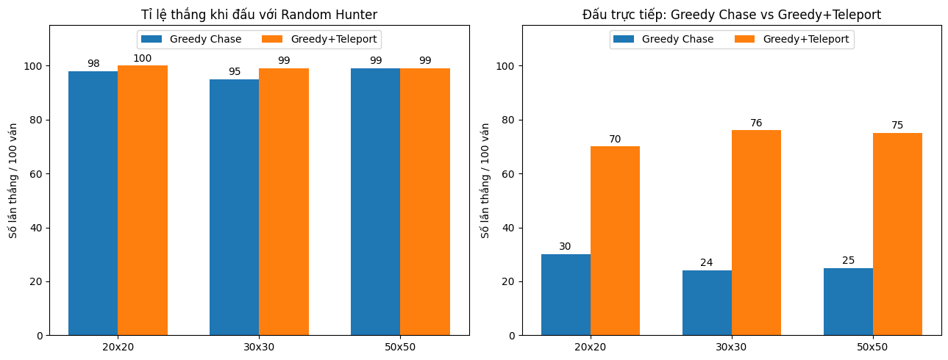
Hình 1: So sánh tỉ lệ thắng của hai chiến lược thợ săn khi đối đầu với Random Hunter (trái) và khi đối đầu trực tiếp với nhau (phải) trên các kích thước đấu trường 20×20, 30×30 và 50×50.
- Hiệu năng trước Tác tử Ngẫu nhiên (Biểu đồ trái):
Cả hai chiến lược phản xạ thông minh đều đạt tỉ lệ thắng áp đảo tuyệt đối từ 95% đến 100%. Quái vật không thắng được bất kỳ ván nào (0%).
Các ván thắng hiếm hoi của Random Hunter (tối đa 5/100 ván) thuần túy là do yếu tố may mắn ngẫu nhiên khi vị trí ban đầu của thợ săn ngẫu nhiên được sinh ra ngay sát cạnh con mồi.
- Tốc độ bắt quái vật (Số bước trung bình):
Chiến lược thuần đi bộ (Greedy Chase) mất lần lượt 14.06 bước (20×20), 20.09 bước (30×30), và 32.02 bước (50×50). Con số này bám rất sát khoảng cách kỳ vọng lý thuyết của 2 ô ngẫu nhiên (12.6→19.3→32.7 bước).
Chiến lược kết hợp Teleport (Greedy+Teleport) rút ngắn số bước xuống còn 8.78 bước, 11.58 bước, và 17.38 bước. Tốc độ tiếp cận nhanh hơn lần lượt là 37.5%, 42.3%, và 45.7%.
- Đối đầu trực tiếp (Biểu đồ phải):
Khi hai chiến lược cạnh tranh trực tiếp, Greedy+Teleport giành chiến thắng áp đảo từ 70% đến 76% số ván đấu ở cả 3 kích thước.
Lợi thế về thời gian thực hiện những cú "nhảy cóc" ở giai đoạn đầu trận giúp thợ săn dùng Teleport tiếp cận vùng an toàn n/2 nhanh hơn đối thủ đi bộ trung bình từ 4 đến 15 bước.

4. Thảo luận chuyên sâu theo yêu cầu đề bài

4.1. Vì sao tác tử phản xạ đơn giản lại đạt hiệu năng trần trong GridHunt?
Khác với môi trường trạng thái liên tục và trôi dạt vật lý như Lunar Lander (nơi tác tử phản xạ cục bộ khó cân bằng nhiều mục tiêu động lực học), trong GridHunt:
- Môi trường quan sát đầy đủ: Tác tử luôn nắm tọa độ chính xác của mục tiêu.
- Không gian rời rạc và tất định: Hàm khoảng cách Manhattan giảm tuyến tính và đơn điệu 1 bước sau mỗi hành động chuẩn xác.
- Quái vật thiếu phản xạ phòng thủ: Quái vật đứng yên 50% thời gian và đi ngẫu nhiên. Thợ săn không cần dự đoán chiến thuật hay lập kế hoạch tìm đường né chướng ngại vật, do đó một luật phản xạ tham lam thuần túy đã đủ đạt mức tối ưu cục bộ lẫn toàn cục.

4.2. Khi nào Teleport có lợi và khi nào có hại?
- Có lợi:
Khi khoảng cách ban đầu giữa thợ săn và quái vật rất lớn ($d_{M}>n/2$, chiếm hơn 60% trường hợp khởi đầu).
Đấu trường có kích thước càng lớn (30×30, 50×50), chi phí thời gian đi bộ từng ô một càng đắt đỏ, biến teleport thành công cụ thu hẹp không gian cực kỳ hiệu quả.
- Có hại:
Khi thợ săn đã áp sát quái vật ($d_{M}≤n/2$): Teleport có xác suất văng ngược trở lại khoảng cách trung bình 2n/3, làm mất trắng toàn bộ tiến trình truy đuổi trước đó.
Khi quái vật dạt vào 4 góc bàn cờ: Xác suất nhảy trúng vùng gần góc chỉ còn 15–18%, trong khi kỳ vọng khoảng cách bị đẩy xa lên tới 0.9n.

4.3. Ảnh hưởng của kích thước đấu trường
Kích thước n tăng làm số bước di chuyển trung bình tăng tuyến tính theo hàm bậc nhất xấp xỉ $O\left(n\right)$. Với chiến lược tham lam, số bước xấp xỉ $\left(0.65∼0.70\right)⋅n$.
Tỉ lệ thắng trước tác tử ngẫu nhiên không bị suy giảm (vẫn giữ ≥95%) do giới hạn max_steps = 100 vẫn còn rất dư dả so với mức 32 bước trung bình ở bàn 50×50. Giới hạn này chỉ trở thành điểm nghẽn (bottleneck) khi kích thước đấu trường vượt quá 150×150.

5. Đề xuất cải tiến và Chuyển đổi môi trường

5.1. Cải tiến Tác tử Quái vật
Hiện tại hàm quái vật không khai thác tham số tọa độ thợ săn. Để quái vật trở nên thông minh và có tính né tránh thực tế, có thể nâng cấp thành tác tử phản xạ né tránh có mô hình:
- Cảm biến đe dọa: Tính khoảng cách Euclidean/Manhattan tới thợ săn gần nhất trong 2 thợ săn:
$$d_{min}=\min\left(d\left(M,H_{1}\right),d\left(M,H_{2}\right))\right)$$
- Luật phản xạ chạy trốn: Thiết lập bán kính an toàn $R_{\text{danger}}$ (ví dụ R=3 ô):
Nếu $d_{min}≤R_{\text{danger}}$: Quái vật quét 4 hướng di chuyển khả dĩ, chọn hướng làm cực đại hóa khoảng cách so với thợ săn gần nhất (hoặc chọn hướng tổng hợp vector lực đẩy ngược từ cả 2 thợ săn).
Nếu $d_{min}>R_{\text{danger}}$: Duy trì xác suất đứng yên và đi ngẫu nhiên như cũ để tránh bị rơi vào bẫy góc.
- Yếu tố ngẫu nhiên kháng bẫy (ϵ-greedy): Thêm 10–15% xác suất đi ngẫu nhiên để hành vi không bị thợ săn "bắt bài" và ép vào đường cùng.

5.2. Chuyển đổi từ Môi trường Cạnh tranh sang Hợp tác
Nhận định mấu chốt: Trong bài toán này, do cảm biến cho phép quan sát đầy đủ, cả hai thợ săn đã luôn biết vị trí quái vật ở mọi thời điểm. Do đó, việc "chia sẻ thông tin vị trí" là hoàn toàn dư thừa về mặt thông tin. Hợp tác thực sự phải là phối hợp hành động (action coordination) nhằm giải quyết tình trạng hai thợ săn giẫm chân lên nhau:
- Chiến thuật gọng kìm (Pincer / Encircle Strategy):
Thợ săn 1 (Chaser): Áp dụng chiến lược đuổi trực diện để dồn quái vật.
Thợ săn 2 (Interceptor): Thay vì đuổi theo sau, thợ săn 2 nhắm vào tọa độ đối diện của quái vật hoặc đón đầu tại các nút giao góc bàn cờ để khóa hoàn toàn đường thoát.
- Tái cấu trúc hàm mục tiêu chung (Shared Reward):
Thay đổi cách tính điểm từ dạng cá nhân ("ai chạm trước") sang điểm đồng đội: Tối thiểu hóa thời gian $\min\left(T_{1},T_{2}\right)$ của cả đội. Khi đó hai thợ săn sẽ tự động tối ưu hóa hành vi tương hỗ.
- Cơ chế liên lạc (Communication via "Shout"):
Bổ sung hành động shout(direction) cho phép thợ săn phát tín hiệu thông báo hướng tiếp cận của mình, giúp thợ săn còn lại chuyển hướng bao vây.
- Chia sẻ trạng thái qua Class nội bộ dùng chung (Shared Blackboard):
Cài đặt hai thợ săn là hai phương thức của cùng một lớp Python chia sẻ biến trạng thái chung (current_role = {H1: 'pursuit', H2: 'intercept'}).
- Liên hệ với bài toán quan sát một phần (GridHunt đơn tác tử):
Nếu đưa về môi trường sương mù (chỉ biết vị trí quái vật sau hành động listen), việc chia sẻ thông tin vị trí mới phát huy giá trị cao nhất: Chỉ cần 1 thợ săn tốn 1 lượt listen, cả hai thợ săn đều nhận được vị trí, giúp tiết kiệm 50% chi phí cảm biến của toàn đội.

6. Kết luận
- Phân cấp độ thông minh tác tử:
Thực nghiệm phản ánh rõ rệt 3 cấp độ hiệu năng:
Tác tử ngẫu nhiên: Di chuyển hỗn loạn, tỉ lệ thắng dưới 5%.
Tác tử phản xạ tham lam (Chiến lược 1): Đạt tỉ lệ thắng trần ≥95% trước đối thủ ngẫu nhiên nhờ thu hẹp khoảng cách Manhattan đơn điệu.
Tác tử phản xạ có điều kiện ngưỡng (Chiến lược 2): Vượt trội toàn diện khi tối ưu hóa kỳ vọng khoảng cách bằng teleport, giảm từ 38% đến 46% số bước di chuyển và thắng áp đảo 70–76% khi đối đầu trực tiếp.
- Ý nghĩa thực tiễn:
Kết quả chứng minh rằng trong một môi trường quan sát đầy đủ, việc kết hợp giữa luật phản xạ cục bộ chính xác (đi bộ tham lam) và hành động nhảy trạng thái có điều kiện (threshold teleportation) mang lại hiệu quả vượt bậc so với việc chỉ áp dụng đơn lẻ từng cơ chế.

BÀI 5. LUNAR LANDER - TÁC TỬ PHẢN XẠ TRONG GYMNASIUM

1. Cài đặt môi trường Gymnasium
Gymnasium là thư viện cung cấp môi trường mô phỏng để huấn luyện và đánh giá tác tử. Tài liệu chính thức tại https://gymnasium.farama.org/.

1.1. Trên Google Colab
Chạy các lệnh sau để cài đặt thư viện cần thiết:
%pip install -q "swig>=4,<5" "gymnasium[box2d,classic-control]>=1.0,<2"
%pip install -q "pyvirtualdisplay>=3,<4" "gymnasium[other]>=1.0,<2"

Google Colab cung cấp sẵn một môi trường Python chạy trên máy ảo, vì vậy trong trường hợp này không cần tự tạo thêm một virtual environment riêng.

2. Cấu trúc bài toán Lunar Lander

2.1. Khảo sát môi trường
Hàm query_environment(name) tạo môi trường theo tên và in các thông tin cấu hình:
def query_environment(name):
env = gym.make(name)
print(f"Action Space: {env.action_space}")
print(f"Observation Space: {env.observation_space}")
print(f"Max Episode Steps: {env.spec.max_episode_steps}")
print(f"Nondeterministic: {env.spec.nondeterministic}")
# print(f"Reward Range: {env.reward_range}")
print(f"Reward Threshold: {env.spec.reward_threshold}")
env.close()

- Action Space: không gian hành động — Discrete(4), gồm 4 hành động rời rạc.
- Observation Space: không gian quan sát — vector 8 chiều (Box), trong đó 6 giá trị đầu là số thực liên tục và 2 giá trị cuối là boolean (0 hoặc 1).
- Max Episode Steps: số bước tối đa của một episode (1000), sau đó môi trường tự kết thúc (truncated).
- Nondeterministic: cho biết môi trường tất định hay ngẫu nhiên.
- Reward Threshold: 200 — ngưỡng mà quy ước cũ của OpenAI Gym coi là "đã giải được", tính trên reward trung bình của 100 episode liên tiếp (dùng loại reward tích lũy đầy đủ của môi trường) khác với reward của chúng ta chỉ lấy reward cuối cùng nếu đáp đúng là +100 và đáp sai vị trí là -100. Gymnasium hiện không lưu số 100 episode này thành thuộc tính, đây chỉ là quy ước tài liệu.

2.2. Đặt tên cho hành động và quan sát (Enum)
Để code dễ đọc, dùng Enum đặt tên cho các số nguyên thay vì viết trực tiếp action = 2 hay observation[3]. Giá trị số lấy bằng .value, ví dụ Obs.VY.value bằng 3.
from enum import Enum

class Act(Enum):
LEFT = 1
RIGHT = 3
MAIN = 2
NO_OP = 0

class Obs(Enum):
X = 0
Y = 1
VX = 2
VY = 3
ANGLE = 4
ANGULAR_VELOCITY = 5
LEFT_LEG_CONTACT = 6
RIGHT_LEG_CONTACT = 7

Tên | Index | Ý nghĩa
X | 0 | Vị trí ngang. 0 là tâm bãi đáp; giá trị âm lệch trái, dương lệch phải.
Y | 1 | Độ cao so với bãi đáp.
VX | 2 | Vận tốc ngang.
VY | 3 | Vận tốc dọc. Âm nghĩa là đang rơi xuống; càng âm rơi càng nhanh.
ANGLE | 4 | Góc nghiêng của tàu (radian). 0 là thẳng đứng.
ANGULAR_VELOCITY | 5 | Vận tốc quay của tàu.
LEFT_LEG_CONTACT | 6 | 1 nếu chân trái chạm mặt đất, 0 nếu chưa.
RIGHT_LEG_CONTACT | 7 | 1 nếu chân phải chạm mặt đất, 0 nếu chưa.

Bảng ý nghĩa các hành động (actuators):
Tên | Giá trị | Ý nghĩa
NO_OP | 0 | Không làm gì.
LEFT | 1 | Bật động cơ định hướng trái.
MAIN | 2 | Bật động cơ chính, đẩy tàu lên trên để hãm tốc độ rơi.
RIGHT | 3 | Bật động cơ định hướng phải.

2.3. Vị trí bãi đáp và hai lá cờ
Tác tử không nhìn thấy hai lá cờ hay địa hình — vector quan sát chỉ chứa trạng thái của tàu. Tuy nhiên bãi đáp luôn nằm cố định ở giữa ,tâm bãi đáp (không phải vị trí lá cờ) ở X = 0 và vị trí 2 lá cờ là cột mốc cũng như là biên để giới hạn vùng đáp đúng.

3. Các hàm chạy và đánh giá episode

3.1. run_episode — chạy một episode
Hàm run_episode(agent_function, env, ...) cho một tác tử chạy trọn một episode và trả về reward của bước cuối cùng (+100 nếu hạ cánh an toàn, -100 nếu rơi)

def run_episode(agent_function, env, max_steps=1000, verbose = True, render = True):
"""Run one episode in the environment using the provided agent."""

observation, info = env.reset()

# run one episode
for _ in range(max_steps):
# call the agent function to select an action
action = agent_function(observation)

if verbose:
print (f"Obs: {observation} -> Action: {action}")

# step: execute an action in the environment
observation, reward, terminated, truncated, info = env.step(action)

# render the environment
if render:
env.render()

if terminated or truncated:
if verbose:
print(f"Final Reward: {reward}")
break

return reward

3.2. Điều kiện để hoàn thành 1 episode
Khi thỏa 1 trong 2 điều kiện:
- terminated: episode kết thúc vì lý do của bài toán — tàu hạ cánh xong và đứng yên (+100), thân tàu va chạm/rơi (-100), hoặc tàu bay ra ngoài màn hình (-100).
- truncated: episode bị cắt vì hết giới hạn thời gian (1000 bước / max_steps) dù tàu chưa hạ cánh hay rơi. Đây không phải thành công hay thất bại, chỉ là môi trường dừng lại.

3.3. run_episodes — đánh giá trên nhiều episode
Hàm run_episodes gọi run_episode nhiều lần liên tiếp để lấy một mẫu kết quả dùng cho thống kê. Tham số n (số episode) có giá trị 100 eposide :
def run_episodes(agent_function, env, n=100):
"""Run multiple episodes with the given agent and return the rewards for each episode."""
return [run_episode(agent_function, env, verbose=False, render=False) for _ in range(n)]

Khi đánh giá 100 episode nên luôn để verbose=False, render=False để chạy nhanh và không in ra hàng trăm dòng log không cần thiết.

4. Ba tác tử thực nghiệm

4.1. Tác tử ngẫu nhiên (baseline)
Tác tử này bỏ qua observation hoàn toàn, chọn đều một trong 4 hành động. Dùng làm baseline để so sánh.
def random_agent_function(observation):
"""A random agent that selects actions uniformly at random. It ignores the observation."""
return np.random.choice([0, 1, 2, 3], p=[0.25, 0.25, 0.25, 0.25])

4.2. Simple reflex agent
def rocket_agent_function(observation):
"""A simple agent function."""

# run the main thruster, if the lander is falling too fast
if observation[Obs.VY.value] < -.4:
return Act.MAIN.value

return Act.NO_OP.value
Khác tác tử ngẫu nhiên ở chỗ có đọc observation: nếu vận tốc rơi (VY) nhỏ hơn -0.4 (rơi quá nhanh) thì bật động cơ chính để hãm lại, ngược lại không làm gì. Đây là một simple reflex agent (luật điều kiện cố định dựa trên observation hiện tại) nhưng chỉ quan tâm tốc độ rơi, không kiểm soát vị trí ngang hay góc nghiêng, nên tàu vẫn dễ lệch khỏi bãi đáp hoặc nghiêng rồi lật.

4.3. Reflex agent cải tiến
Bản cải tiến vẫn là simple reflex agent (không có bộ nhớ, chỉ dùng observation hiện tại), có thêm luật cho động cơ trái/phải dựa trên vị trí ngang X, vận tốc ngang VX và góc nghiêng ANGLE. Chiến lược:
Góc mong muốn (angle_target) phụ thuộc vào vị trí ngang X và vận tốc ngang VX:
angle_target = clip(0.5·X + 1.0·VX, -0.35, 0.35)
Nếu tàu lệch sang phải (X > 0) hoặc đang trôi sang phải (VX > 0), angle_target dương, nghĩa là tàu cần nghiêng theo chiều kéo nó về bên trái (về X = 0); nếu lệch/trôi trái thì ngược lại. Hệ số 0.5 cho X và 1.0 cho VX nghĩa là vận tốc trôi ngang được ưu tiên sửa mạnh hơn vị trí lệch, vì trôi nhanh mà không chặn kịp sẽ lệch càng lúc càng xa. Góc bị giới hạn trong [-0.35, 0.35] rad (~20°) để tàu không bao giờ nghiêng quá mức mất kiểm soát, kể cả khi lệch rất xa.
Điều khiển góc theo kiểu PD (Proportional–Derivative):
angle_todo = (angle_target - angle)*0.4 - ang_vel*1.2
Số hạng P :(angle_target - angle)*0.4: đo sai số giữa góc hiện tại và góc mong muốn, hệ số 0.4 quyết định mức ảnh hưởng nhẹ với sai số này.
Số hạng D: ( - ang_vel*1.2) trừ vận tốc góc hiện tại, đóng vai trò "phanh" chống dao động nếu tàu đang xoay nhanh về đúng hướng thì giảm bớt lực chỉnh (tránh xoay quá đà), nếu đang xoay sai hướng thì lực chỉnh được cộng dồn mạnh hơn.
Kết quả : hệ số P ảnh hưởng ít + hệ số D ảnh hưởng nhiều làm cho tàu chậm và êm , ít bị "vọt lố" qua mục tiêu rồi phải sửa lại nhiều lần.
Nếu angle_todo > 0.05, tàu cần xoay theo chiều dương nên bật LEFT. Nếu angle_todo < -0.05, cần xoay theo chiều âm nên bật RIGHT. Vùng |angle_todo| ≤ 0.05 là vùng chết (dead zone), không hành động, để tránh tàu rung lắc liên tục vì những sai số cực nhỏ.
Điều khiển độ cao / tốc độ rơi:
hover_target = 0.55*|X| và hover_todo = (hover_target - Y)*0.5 – VY*0.5
Khi tàu càng lệch xa tâm bãi đáp (|X| lớn), hover_target càng cao, tức là buộc tàu bay cao hơn thay vì hạ thấp ngay, để còn đủ thời gian và không gian nghiêng chỉnh về giữa trước khi chạm đất. Số hạng -VY·0.5 phản ứng theo tốc độ rơi: VY càng âm (rơi càng nhanh) thì số hạng này càng dương, đẩy hover_todo lên, làm tăng khả năng bật động cơ chính để hãm lại kịp thời.
Khi ít nhất một chân đã chạm đất (left_leg or right_leg):
Đặt angle_todo = 0 để ngừng mọi điều chỉnh góc — tàu không cố xoay thêm dù angle_target (tính từ X, VX) có khác 0, vì lúc này ưu tiên là giữ tàu đứng yên chứ không phải căn giữa bãi đáp. hover_todo được tính lại chỉ còn -VY·0.5, tức là chỉ còn mục tiêu duy nhất là hãm vận tốc rơi về 0, tránh việc thân tàu đập mạnh xuống đất sau khi chân đã tiếp đất.
Thứ tự ưu tiên khi chọn hành động (chỉ được bật một động cơ mỗi bước):
Nếu hover_todo > |angle_todo| và hover_todo > 0.03, bật MAIN. Điều kiện hover_todo > |angle_todo| đảm bảo hãm rơi chỉ được ưu tiên khi nhu cầu hãm rơi thực sự lớn hơn nhu cầu chỉnh góc tại thời điểm đó; ngưỡng 0.03 (thấp hơn ngưỡng góc 0.05) làm tàu phản ứng sớm hơn với nguy cơ rơi nhanh so với nguy cơ lệch góc.
Nếu không, xét angle_todo: bật RIGHT nếu nhỏ hơn -0.05, bật LEFT nếu lớn hơn 0.05.
Nếu cả hai nhu cầu đều nhỏ hơn ngưỡng, trả về NO_OP — tàu đang đủ ổn định, không cần can thiệp.
def improved_agent_function(observation):
"""Simple reflex agent dùng cả động cơ chính, trái và phải."""
x, y, vx, vy, angle, ang_vel, left_leg, right_leg = observation

# góc mong muốn: nghiêng để kéo tàu về giữa bãi đáp (X = 0)
angle_target = np.clip(0.5 * x + 1.0 * vx, -0.35, 0.35)
# độ cao mong muốn: càng lệch xa càng giữ cao
hover_target = 0.55 * abs(x)

angle_todo = (angle_target - angle) * 0.4 - ang_vel * 1.2
hover_todo = (hover_target - y) * 0.5 - vy * 0.5

# chân đã chạm đất: không chỉnh góc, chỉ hãm vận tốc dọc
if left_leg or right_leg:
angle_todo = 0
hover_todo = -vy * 0.5

if hover_todo > abs(angle_todo) and hover_todo > 0.03:
return Act.MAIN.value
if angle_todo < -0.05:
return Act.RIGHT.value
if angle_todo > 0.05:
return Act.LEFT.value
return Act.NO_OP.value

5. Kết quả thực nghiệm — so sánh 3 tác tử
Mỗi tác tử được chạy 100 episode .Bảng dưới đây tổng hợp reward trung bình, độ lệch chuẩn, số lần hạ cánh an toàn (reward cuối = +100), số lần rơi (= −100), và số episode còn lại (hết giới hạn thời gian / truncated).
Tác tử | Reward TB | Độ lệch chuẩn | Hạ cánh (+100) | Rơi (-100) | Khác
Ngẫu nhiên | -100.0 | 0.0 | 0 / 100 | 100 / 100 | 0
Simple reflex | -98.0 | 19.9 | 1/ 100 | 99 / 100 | 0
Reflex cải tiến | 96 | 28.0 | 98/ 100 | 2/ 100 | 0
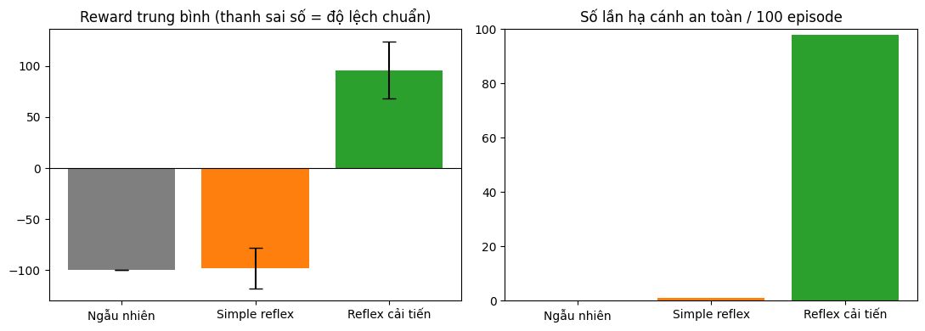

5.1. Nhận xét
- Tác tử ngẫu nhiên và simple reflex đều rơi ở gần như mọi episode (reward trung bình ≈ −100, độ lệch chuẩn ≈ 0). Tác tử ngẫu nhiên không có luật nào; simple reflex chỉ hãmtốc độ rơi nên vẫn để tàu trôi lệch và nghiêng, rồi rơi khi chạm đất.
- Tác tử reflex cải tiến hạ cánh an toàn trong phần lớn số eposide nhờ thêm luật dùng động cơ trái/phải theo X, VX, ANGLE và ANGULAR_VELOCITY.
- Độ ổn định: độ lệch chuẩn của tác tử cải tiến rất lớn vì kết quả chỉ nhận hai giá trị +100 hoặc −100 (nhị phân theo từng episode). Các lần thất bại thường do điều kiện ban đầu xấu (lực đẩy ngẫu nhiên đưa tàu lệch mạnh ngay từ đầu) mà luật cục bộ chưa xử lý kịp.
- Thử nghiệm bỏ điều kiện "nếu chân đã chạm đất thì ngưng chỉnh góc" cho thấy success rate giảm rõ rệt (từ khoảng 90/100 xuống khoảng 70/100), vì tàu tiếp tục xoay theo góc mục tiêu tính từ X/VX (vốn không nhằm giữ tàu đứng thẳng) ngay cả khi một chân đã chạm đất, dễ làm chân còn lại bật lên và lật tàu. Điều kiện này tuy không bắt buộc về cú pháp nhưng cải thiện rõ kết quả.
- Ngoài ra nhóm đã run thử nhiều lần 100 episode để đảm bảo độ khách quan kết quả thì cũng khá tương đồng nhau reflex cải tiến cho thấy hiệu quả khi số lần hạ cánh an toàn đều trên 94 ở mỗi lần

6. Vì sao tác tử phản xạ dựa trên luật cục bộ khó đạt hiệu năng cao trong môi trường liên tục
Tác tử phản xạ chỉ nhìn trạng thái quan sát ở thời điểm hiện tại, không có bộ nhớ, không dự đoán quỹ đạo hay lập kế hoạch nhiều bước về sau. Không gian trạng thái của Lunar Lander là liên tục với vô số tổ hợp vị trí, vận tốc và góc nghiêng có thể xảy ra, trong khi luật chỉ gồm một số ngưỡng cố định — các ngưỡng này chỉ hoạt động tốt trong một số vùng trạng thái và phải tinh chỉnh bằng thực nghiệm (thử-sai), không có gì đảm bảo tối ưu toàn cục. Ngoài ra các luật còn tương tác lẫn nhau: bắn một động cơ định hướng vừa đổi vận tốc ngang vừa đổi góc nghiêng cùng lúc, nên rất khó tối ưu đồng thời nhiều mục tiêu (vị trí, vận tốc, góc) chỉ bằng các luật if/else cục bộ.

7. Kết luận
- Ba tác tử thể hiện rõ ba mức độ "thông minh" khác nhau: ngẫu nhiên (không dùng thông tin gì), simple reflex (dùng một phần thông tin, một luật đơn giản), và reflex cải tiến (dùng nhiều thành phần của observation, nhiều luật phối hợp).
- Việc kiểm chứng bằng thực nghiệm chạy thật trong môi trường là cần thiết để điều chỉnh các hằng số quyết định mức ảnh hưởng của các yếu tố ngoài ra yếu tố về chiều (left/right) cần được kiểm tra khi nó không luôn phản ánh đúng chiều vật lý mà phải kiểm tra
- Reward trung bình và độ lệch chuẩn trên 100 episode là cách đánh giá phù hợp cho môi trường có yếu tố ngẫu nhiên ở cả điều kiện ban đầu lẫn hành vi tác tử.

Bảng Phân Công Việc:

Tên Thành viên | Công việc
Cả nhóm cùng làm | Bài 1:Xác định PEAS
Huỳnh Nhật Quang | Bài 2:Robot hút bụi
Lương Tùng Quang | Bài 3:Gird Hunt-đơn tác tử
Phạm Đức Lương | Bài 4:Gird Hunt-đa tác tử
Lê Minh Hiếu | Bài 5:Lunar Lander

